Лабораторная работа по дисциплине

«Основы менеджмента»

**ОБЩИЕ УКАЗАНИЯ**

В настоящее время акцент в развитии народного хозяйства страны (в частности же­лезнодорожного транспорта) ставится на развитие малого и среднего бизнеса, т.е. созда­ние малых и средних предприятий, как правило, предпринимательского характера. Это в свою очередь требует большого числа грамотных специалистов-менеджеров, которые в состоянии проектировать эффективно функционирующие предприятия (фирмы) в раз­личных отраслях народного хозяйства.

Для того чтобы спроектировать организацию требуется решить целый комплекс разнообразных задач как аналитического, так и проектного характера. С целью изучения этой проблемы в лекционный курс по дисциплине «Менеджмент» включен большой раз­дел «Проектирование организации». Для закрепления, углубления и обобщения полу­ченных знаний, а также получения практических навыков по данной проблематике и предназначена лабораторная работа.

Задание - объект проектирования – на лабораторную работу студент выбирает самостоя­тельно, согласовав с руководителем.

Отличительной особенностью данной лабораторной работы является то, что она пред­ставляет широкое поле для самостоятельной творческой работы студентов, не ограничи­вая их жесткими рамками расчетов.

Объем лабораторной работы должен составлять 25-30 страниц формата А-4. Оформле­ние работы должно отвечать требования ГОСТа.

**СОДЕРЖАНИЕ ЛАБОРАТОРНОЙ РАБОТЫ**

Лабораторная работа должна содержать следующие разделы:

Введение.

1. Выработка миссии организации.

2. Разработка целей организации.

3. Стратегический анализ внешней и внутренней сред организации.

4. Выработка стратегии организации.

5. Организационная культура организации.

6. Проектирование работ в организации.

7. Проектирование организационной структуры.

8. Проектирование структуры управления.

9. Составление штатного расписания.

10. Определение необходимых основных средств и составление сметы расходов.

Заключение.

Список использованной литературы.

**ВВЕДЕНИЕ**

Во введении должны найти отражение:

1. Современное состояние данного вопроса (состояние выбранной отрасли, вопросы проектирования организации).

2. Цель, задачи и содержание лабораторной работы.

**1.ВЫРАБОТКА МИССИИ ОРГАНИЗАЦИИ**

Существует широкое и узкое понятие миссии. В случае широкого понимания миссия рассматривается как констатация философии и предназначения, смысла существования организации. Философия организации определяет ценности, верования и принципы, в со­ответствии с которыми организация собирается осуществлять свою деятельность.

В узком понимании миссия рассматривается как сформулированное утверждение относительно того, для чего существует организация, т.е. раскрывает область деятельно­сти, и какие потребности покупателей будут удовлетворяться и чем данная организация отличается от ей подобных.

Хорошо сформулированная миссия проясняет то, чем является организация и какой она стремится быть, а также показывает отличие от других ей подобных.

В качестве примера рассмотрим миссию предприятия по производству плавленых сыров. Миссией предприятия «Ы» является производство и обеспечение покупателей высококачественными плавлеными сычужными сырами, изготавливаемых на новейшем импортном оборудовании, учитывая разнообразные требования потребителей и новей­шие достижения в сыроварении. А также выведение организации на лидирующие пози­ции в сфере производства сыров во всем Поволжском регионе.

Максимальный объем миссии - 2^-3 предложения. Более развернутая философская составляющая миссии указывается, как правило, в разделе «Организационная культура».

**2.РАЗРАБОТКА ЦЕЛЕЙ ОРГАНИЗАЦИИ**

Цели - это конкретное состояние отдельных характеристик организации, достижение которых является для нее желательным и на достижение которых направлена ее деятель­ность. Цели являются исходной точкой планирования, лежат в основе построения организа­ционных отношений, на них базируется система мотивации, они используются для контро­ля и оценки работы отдельных подразделений и работников, а также организации в целом.

Цели бывают общие и специфические, долгосрочны и краткосрочные. Общие цели отражают концепцию развития фирмы. Специфические - разрабатываются в рамках об­щих целей по основным видам деятельности в каждом подразделении фирмы и могут выражаться в количественных показателях (заданиях) и качественных показателях (ори­ентирах). Долгосрочными считаются цели, которые достигаются через 2-3 года. Кратко­срочные - в течение 1 года.

В выборе целей выделяются 4 сферы, применительно к которым организации уста­навливают цели:

★ Доходы организации;

★ Работа с клиентами;

★ Потребности и благосостояние сотрудников;

★ Социальная ответственность.

Наиболее распространенными направлениями, по которым устанавливаются цели: прибыльность; положение на рынке; производительность; финансовые ресурсы; мощно­сти организации; разработка, производство продукта и обновление технологии; измене­ния в организации и управлении; человеческие ресурсы; работа с покупателями; оказа­ние помощи обществу.

Требования к формулированию целей:

1. Цели должны быть достижимыми.

2. Цели должны быть гибкими.

3. Цели должны быть измеримыми.

4. Цели должны быть конкретными.

5. Цели должны быть совместимыми.

В любой крупной организации, имеющей несколько структурных подразделений, несколько уровней управления, складывается иерархия целей (дерево целей), представ­ляющая собой декомпозицию целей более высокого уровня в цели более низкого уровня. Иерархия целей в организации устанавливает структуру организации и обеспечивает ориентацию деятельности всех подразделений на достижение целей верхнего уровня.

Процесс установления целей осуществляется в следующей последовательности:

1. Выявление и анализ тенденций, которые наблюдаются в окружении.

2. Выработка соответствующей миссии.

3. Построение иерархии целей (дерево целей).

4. Установление специфических (индивидуальных) целей.

В качестве примера на рис. 1 приведено дерево целей организации, для которой ранее мы сформулировали миссию.

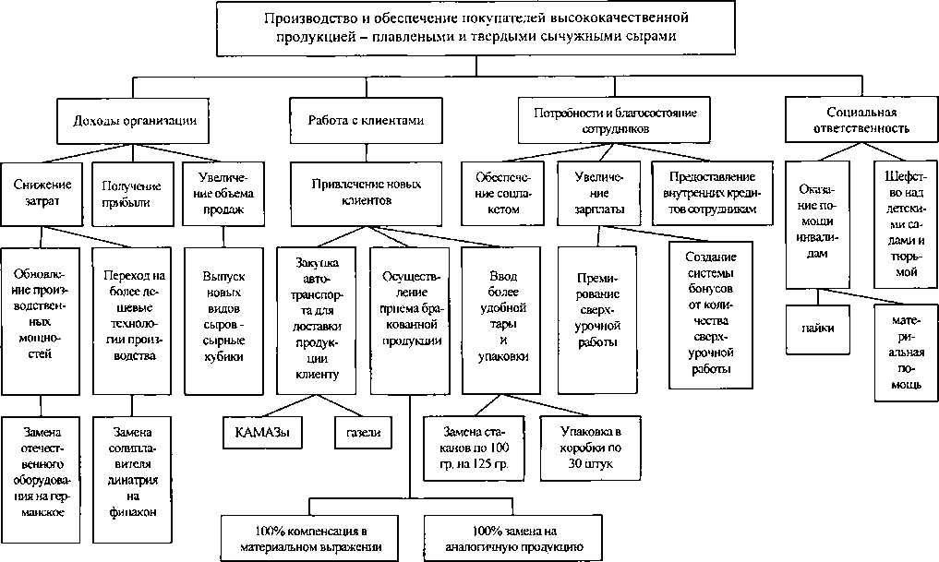

*Рис. 1. Дерево целей организации «К»*

**3.СТРАТЕГИЧЕСКИЙ АНАЛИЗ ВНЕШНЕЙ И ВНУТРЕННЕЙ СРЕД ОРГАНИЗАЦИИ**

Стратегический анализ является исходным пунктом проектирования организации, т.к. на сновании стратегического анализа определяется миссия и цели организации, а также стратегия ее деятельности. Целью анализа является сопоставление внешних угроз и возможностей с внутренними силами и слабостями организации. Стратегический ана­лиз состоит из анализа внешней среды косвенного воздействия (макроокружение), внеш­ней среды прямого воздействия (непосредственное окружение) и внутренней среды ор­ганизации.

Макроокружение не носит специфического характера по отношению к отдельно взя­той организации.

Анализ включает рассмотрение следующих компонентов:

1. Экономическая - ВВП, темп роста инфляции, процентная ставка, уровень безработицы, нормы налогообложения, формирование и распределение ресурсов и т.п.

2. Правовая - изучение законов и других нормативных актов, действенность правовой системы.

3. Политическая - намерения органов государственной власти в отношении развития общества, с помощью которых государство намерено проводить свою полити­ку, идеологическая направленность правительства, уровень общественного недовольства, стабильность правительства.

4. Социальная - отношение людей к труду и к уровню жизни, верования, ценности, уро­вень образования, мобильность населения, демография.

5. Технологическая - научно-технический прогресс несет в себе большие возможности и большие угрозы для организации.

Непосредственное окружение носит специфический характер по отношению к от­дельно взятой организации.

Анализ включает следующие факторы:

1. Покупатели - проводится с целью выяснения к какой продукции проявляется склонность и для увеличения потенциальных покупателей, чувствительность к цене.

2. Поставщики - проводится с целью выяснения круга потенциальных постав­щиков сырья, материалов, полуфабрикатов, комплектующих изделий требуемого качест­ва по приемлемой цене.

3. Конкуренты - проводится с целью выяснения сильных и слабых сторон кон­курентов как существующих, так и могущих появиться, с целью создания барьеров для их проникновения на рынок.

4. Рынок рабочей силы - проводится с целью выяснения потенциальных возмож­ностей по специальности, возрасту, полу, уровню образования, стоимости рабочей силы.

Главная задача анализа внешней среды - выявить тенденции изменения и предска­зать направление их развития. При этом особое внимание уделяется факторам, представ­ляющим угрозу и факторам, представляющим большие возможности для достижения целей организации.

Анализ внутренней среды представляет собой методичную оценку функциональных зон организации с целью выявления ее стратегических сильных и слабых сторон.

Анализируются следующие факторы:

1. Кадровый состав

2. Организация:

♦ коммуникационные процессы;

♦ организационные структуры;

♦ нормы, правила, процедуры;

♦ распределение прав и ответственности;

♦ иерархия подчинения.

3. Производство:

♦ изготовление продукции;

♦ снабжение, складское хозяйство;

♦ обслуживание технического оборудования;

♦ осуществление НИОКР.

4. Маркетинг:

♦ реализация продукции;

♦ ценообразование;

♦ каналы сбыта;

♦ выбор рынков.

5. Финансы:

♦ эффективное использование финансов;

♦ поддержание ликвидности;

♦ обеспечение прибыльности;

♦ создание инвестиционных возможностей.

6. Организационная культура:

♦ отношения между людьми, внешним миром, клиентами;

♦ традиции, ритуалы;

♦ методы конкурентной борьбы.

В результате составляются перечни угроз, возможностей, сильных и слабых сторон конкретной организации, которые затем разносятся в соответствующие квадранты мат­риц угроз, возможностей и 8ШОТ, а также в таблицу профиля среды. Формы матриц и таблицы приведены в табл. 1 и на рисунках 2, 3 и 4.

**Профиль среды** Таблица 1

|  |  |  |  |  |
| --- | --- | --- | --- | --- |
| Факторы среды | Важность для отрасли (А) | Влияние на организацию (В) | Направлен­ность влияния (С) | Степень важности (В = АВС) |
|  |  |  |  |  |

|  |  |  |  |
| --- | --- | --- | --- |
| Вероятность  использования  возможностей | Сильное влияние | Умеренное влияние | Малое влияние |
| Высокая  вероятность |  |  |  |
| Средняя  вероятность |  |  |  |
| Низкая  вероятность |  |  |  |

*Рис. 2 Матрица возможностей*

|  |  |  |  |  |
| --- | --- | --- | --- | --- |
| Вероятность реализации угроз | Разрушение | Критическое  состояние | Тяжелое  состояние | «Легкие  ушибы» |
| Высокая  вероятность |  |  |  |  |
| Средняя  вероятность |  |  |  |  |
| Низкая  вероятность |  |  |  |  |

*Рис. 3 Матрица угроз*

|  |  |  |  |  |
| --- | --- | --- | --- | --- |
|  | Возможности  1.  2.  3.  …….. |  | Угрозы  1.  2.  3.  ……… |  |
| Сильные стороны  1.  2.  3.  ……… |  |  |  |  |
|  |  |  |  |
| Слабые стороны  1.  2.  3.  ……… |  |  |  |  |
|  |  | |  | |

*Рис. 4 SWOT – матрица*

**4.ВЫБОР СТРАТЕГИИ ОРГАНИЗАЦИИ**

Выбор стратегии организации осуществляется руководством на основе факторов, характеризующих состояние фирмы с учетом результатов проведенного стратегического анализа, а также характера и сущности реализуемых стратегий.

Основными факторами, учитываемыми при выборе стратегии:

■ сильные стороны отрасли и сильные стороны фирмы;

■ цели фирмы;

■ интересы и отношение высшего руководства;

■ финансовые ресурсы фирмы;

■ квалификация работников;

* обязательства фирмы;

■ степень зависимости от внешней среды;

■ временной фактор.

При выборе стратегии необходимо учитывать две ее составляющие: направленная на внутреннюю среду организации — эффективное распределение и использование всех видов ресурсов (материальных, информационных, кадровых, финансовых) и направлен­ная на внешнюю среду - адаптация к изменяющейся внешней среде.

Стратегия конкретной фирмы выбирается из возможных вариантов, называемых эталонными стратегиями, с их разновидностями.

1. Стратегия концентрированного роста:

♦ стратегия усиления позиций на рынке;

♦ стратегия развития рынка;

♦ стратегия развития продукта.

2. Стратегия интегрированного роста:

♦ стратегия обратной вертикальной интеграции;

♦ стратегия вперед идущей вертикальной интеграции.

3. Стратегия диверсифицированного роста:

♦ стратегия центрированной диверсификации;

♦ стратегия горизонтальной диверсификации;

♦ стратегия конгломеративной диверсификации.

4. Стратегия сокращения:

♦ стратегия ликвидации;

♦ стратегия «сбора урожая»;

♦ стратегия сокращения;

♦ стратегия сокращения расходов.

Кроме того, стратегии разрабатываются и в отдельных направлениях деятельности фирмы: по рыночной доле, по новизне продукта (рынка), по новизне технологии, по мар­кетингу и рекламе, по цене, по сбыту и т.п.

**5.ОРГАНИЗАЦИОННАЯ КУЛЬТУРА**

Организационная культура - это набор наиболее важных предположений, принимае­мых членами организации и получающих выражение в заявляемых организацией ценно­стях, задающих людям ориентиры их поведения и действий. Эти ценностные ориентации передаются индивидам через символические средства духовного и материального внутриорганизационного окружения.

Составляющие организационной культуры:

" философия, задающая смысл существования организации и ее отношение к сотрудни­кам и клиентам;

" преобладающие ценности, на которых базируется организация и которые относятся к целям ее существования и средствам их достижения;

" нормы поведения, разделяемые сотрудниками и определяющие принципы взаимоотно­шений в организации;

'' правила, по которым ведется «игра» в организации;

" климат, существующий в организации, атмосфера в организации, и как члены органи­зации взаимодействуют с внешними лицами;

" поведенческие ритуалы, выражаемые в проведении в организации определенных цере­моний, в использовании определенных знаков, выражений и тому подобное.

**6.ПРОЕКТИРОВАНИЕ РАБОТ**

В процессе создания и с самого начала функционирования любой организации надо ответить на два вопроса:

1. Какие действия должен выполнять каждый из ее сотрудников, чтобы появилась на свет необходимая потребителю продукция?

2. Какие действия должна выполнять организация в целом, чтобы достичь своих целей?

Для этого необходимо провести проектирование работы в организации. Все работы в организации можно разделить на два основных вида: управленческие и исполнительские, т.е. связанные со средствами производства и непосредственным выпуском продукции.

В этом разделе курсовой работы необходимо составить два полных перечня всех управленческих и всех исполнительских работ. В дальнейшем, объединяя более-менее схожие работы, можно выйти на организационную структуру фирмы.

**7.ПРОЕКТИРОВАНИЕ ОРГАНИЗАЦИОННОЙ СТРУКТУРЫ**

Проектирование организации преследует основную цель: определенным образом со­единить работы и работников между собой, т.е. обеспечить взаимодействие между людьми, выполняющими эти работы. Данное взаимодействие имеет как статическое про­явление, находящее выражение в структуре организации, так и динамическое, выра­жающееся в процессах, происходящих в организации и дающее ей способность реагиро­вать на изменения внешней среды. К таким процессам относятся коммуникации, приня­тие решений, групповая динамика, управление конфликтами, мотивация, власть и влия­ние, руководство.

Проектирование организационной структуры осуществляется посредством следую­щих элементов: горизонтальное разделение труда и специализация, департаментизация, дифференциация и интеграция.

При проектировании учитываются следующие факторы:

* размер организации и степень разнообразия ее деятельности;

* географическое размещение;

* технология;

* стратегия, реализуемая организацией;

* динамизм внешней среды и т.п.

В данном разделе курсовой работы, используя группирование работ в организации, создаются отдельные подразделения.

В любой организации выделяют три типа подразделений: основные, вспомогатель­ные, обслуживающие. Основные подразделения непосредственно связаны с изготовле­нием продукции. Вспомогательные подразделения служат для создания условий непре­рывного протекания основного производственного процесса и для создания недостаю­щих средств труда. Обслуживающие подразделения служат для разработки планов и за­даний, контроля, набора и подготовки кадров и т.п.

На организационной структуре изображаются все подразделения организации разби­тые натри группы. Пример организационной структуры приведен на рис. 5.

Генеральный директор

|  |  |  |  |  |
| --- | --- | --- | --- | --- |
| Цех |  |  |  | Планово- |
| производства |  | Отдел снабжения |  | экономический |
| плавленых сыров |  |  |  | отдел |

|  |  |  |  |  |
| --- | --- | --- | --- | --- |
| Цех готовой продукции |  | Механический  цех |  | Бухгалтерия |

|  |  |  |  |  |
| --- | --- | --- | --- | --- |
| Лаборатория |  | Отдел сбыта |  | Отдел кадров |

*Рис. 5. Организационная структура организации «И»*

**8.ПРОЕКТИРОВАНИЕ СТРУКТУРЫ УПРАВЛЕНИЯ**

Наряду с горизонтальным разделением труда в любой организации имеет место и вер­тикальное разделение труда. Вертикальное разделение труда представляет собой разде­ление управленческих работ по уровням управления и связано со следующими элемен­тами проектирования организации: координация, масштаб управляемости, иерархия ор­ганизации и ее звенность: распределение прав и ответственности, централизация и де­централизация.

Пример структуры управления организацией приведен на рис. 6

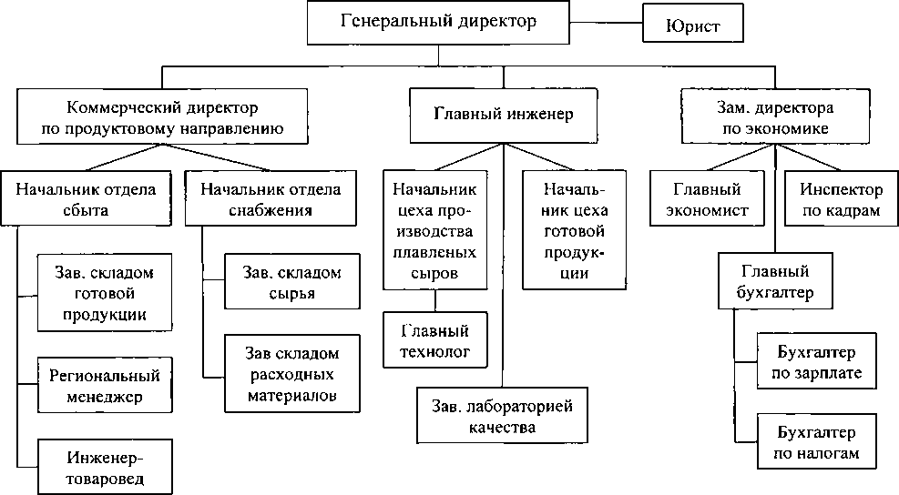

*Рис. 6. Структура управления организации «И»*

**9.СОСТАВЛЕНИЕ ШТАТНОГО РАСПИСАНИЯ**

На основании организационной структуры и структуры управления (организационно-­управленческой структуры) составляется штатное расписание, на основании которого рассчитываются общая численность работников и годовой фонд оплаты труда (ФОТ) (см. табл. 2).

**Штатное расписание**

Таблица 2

|  |  |  |  |
| --- | --- | --- | --- |
| Наименование  должности | Количество  человек | Средняя зарплата одного работника | Годовой ФОТ |
|  |  |  |  |

**10.ОПРЕДЕЛЕНИЕ НЕОБХОДИМЫХ ОСНОВНЫХ СРЕДСТВ И СОСТАВЛЕНИЕ СМЕТЫ РАСХОДОВ**

Для организации предприятия необходимо наличие как основных, так и оборотных средств, которые требуют определенных денежных затрат.

В данном разделе курсовой работы необходимо в сводной ведомости указать необ­ходимые основные фонды и затраты на них, а также оборотные средства, условно считая их через ФОТ.

В результате получится сумма необходимых инвестиционных ресурсов для откры­тия предприятия.

**ЗАКЛЮЧЕНИЕ**

В заключении указывается вся проделанная в лабораторной работе работа. Указывается примерная необходимая сумма инвестиционных ресурсов, а также примерный срок воз­врата инвестиций.

**БИБЛИОГРАФИЧЕСКИЙ СПИСОК**

1. Абчук. В. Основы предпринимательства. М., 1995.

2. Виханский О.С., Наумов А.И. Менеджмент: Учебник - 3-е изд. М., 2003.

3. Герчикова И.Н. Менеджмент. М., 2003.

4. Драчева Е.Л. Основы менеджмента. М., 2002.

5. Мардас А.Н., Мардас О.А. Краткий курс практического менеджмента. М.,2002.

6. Муравьев А.И., Игнатьев А.Н. Малый бизнес. СПб, 1999.

7. Одинцов А.А. Менеджмент организации. М., 2003.

8. Семенов В.М.Экономика предприятия. М., 2003.

9. Сергеев И.В. Экономика предприятия: Учебное пособие. - 2-е изд., перераб. и доп. М., 2000.

Ю.Тронин Ю.Н. Масленченков Ю.С. Менеджмент и проектирование фирмы: Учебное пособие для вузов. М., 2002.

Приложение №1

к Лабораторной работе

**СЛОВАРЬ ТЕРМИНОВ**

**Анализ системы менеджмента** - процесс исследования орга­низационной структуры и системы управления предприятия на предмет жизнеспособности, обеспечения конкурентоспособности в целях повышения эффективности их воздействия на результаты деятельности.

**Внешняя среда системы менеджмента** - компоненты макро­среды, инфраструктуры региона и микросреды предприятия, ока­зывающие прямое или косвенное влияние на его устойчивость, эффективность и конкурентоспособность.

**Внутрифирменная информационная система** - совокупность информационных потоков, обслуживающих потребности органи­зационных центров принятия решений. Состоит из технических средств обработки информации, каналов связи и информации, за­фиксированной на определенных носителях.

**Деловая игра -** метод имитации принятия решений руководя­щих работников или специалистов в различных производственных ситуациях, осуществляемый по заданным правилам группой лю­дей или человеком с персональным компьютером в диалоговом режиме, при наличии конфликтных ситуаций или информацион­ной неопределенности.

**Деловая стратегия** - стратегия на уровне отдельных предприя­тий, фирм, входящих в корпорацию или холдинг. Главная задача деловой стратегии - обеспечить фирме устойчивое конкурентное преимущество.

**Дерево целей** - структурированная, построенная по иерархиче­скому принципу (ранжированная по уровням) совокупность целей системы, программы, плана, в которой выделены главная цель («вершина дерева»), подчиненные ей подцели 1-го, 2-го и других уровней («ветви дерева»).

**Имидж** - образ (представление), целенаправленно разработан­ный и пропагандируемый.

**Инновации -** нововведения в области техники, технологии, ор­ганизации труда и управления, основанные на использовании достижений науки и передового опыта, а также использование этих новшеств в разных областях и сферах деятельности.

**Информационная технология** - комплекс методов и техниче­ских средств получения, хранения, преобразования и использова­ния информации.

**Команда** — сплоченный коллектив, объединяющий индивиду­альности.

**Коммуникационный процесс** - последовательность взаимо­связанных этапов, необходимых для осуществления информаци­онного обмена: формулирование идей, кодирование информации, выбор канала связи и передача сообщения, декодирование сооб­щения, формирование ответа и передача его отправителю.

**Критерий выбора -** показатель, на основе которого сравнива­ются альтернативы и выбирается оптимальное решение.

**Лидерство** - способность выдвигать цели для организации (группы) и эффективно использовать все имеющиеся источники власти для их реализации; один из механизмов интеграции груп­повой деятельности.

**Менеджмент** - совокупность принципов, форм, методов, прие­мов и средств управления производством и производственным персоналом с использованием достижений науки управления. Ос­новная цель менеджмента - высокая эффективность производства, рациональное использование ресурсного потенциала предприятия.

**Миссия** - цель деятельности организации, ориентированная на будущее.

**Мотивация** - управленческая функция, использующая мотивы поведения человека для успешной его работы в организации.

**Обратная связь** - реакция получателя на принятое сообщение, доведенная до отправителя, средство повышения эффективности процесса коммуникации.

**Оперативное управление** - управление текущими событиями, включающее оперативное планирование, оперативный учет, опе­ративный контроль.

**Полномочия** - ограниченное право распоряжаться ресурсами организации и определять действия ее работников.

**Процесс принятия решения** - последовательность действий субъекта управления, направленная на разрешение проблем орга­низации и заключающаяся в анализе ситуации, генерации альтер­натив, принятии решения и организации его выполнения.

**Руководитель** - лицо, на которое официально возложены функции управления коллективом и организации его деятель­ности.

**Система управления кадрами** (управленческим персоналом) - включает в себя кадровую политику, формирование штатно­-должностной структуры кадров, требования к кадрам управления, подбор, формирование и оценку их деятельности.

**Современный менеджмент** — характеризуется интеграцией производства и управления, отражает усложняющиеся взаимосвя­зи между внешней и внутренней средой предприятия, требования сохранения окружающей среды как фактора устойчивого развития экономики и эффективного использования важнейшего фактора производства - человеческих ресурсов.

**Стиль руководства** - способ обращения руководителей с под­чиненными; характер отношений в процессе исполнения служеб­ных обязанностей.

**Стратегия** - долговременные, наиболее принципиальные, важ­ные установки, планы, намерения правительства, администрации регионов, руководства предприятий в отношении производства, доходов и расходов, бюджета, налогов, капиталовложений, цен, социальной защиты.

**Тактика** - экономическое поведение, линия экономических действий, рассчитанная на относительно кратковременный период, исходя из текущей ситуации.

**Технология управления** - последовательность выполнения взаимосвязанных операций по преобразованию предмета управлен­ческого труда (информации) в продукт - управленческое решение.

**Управление** — сознательное воздействие на людей и экономи­ческие субъекты, осуществляемое с целью направления их дей­ствий и получения желаемых результатов.

**Управленческий потенциал** — совокупность всех ресурсов, которыми располагает и которые использует система управления.

**Управленческое решение** - выбор альтернативы, осуществ­ленный руководителем в рамках его должностных полномочий, направленный на достижение целей организации.